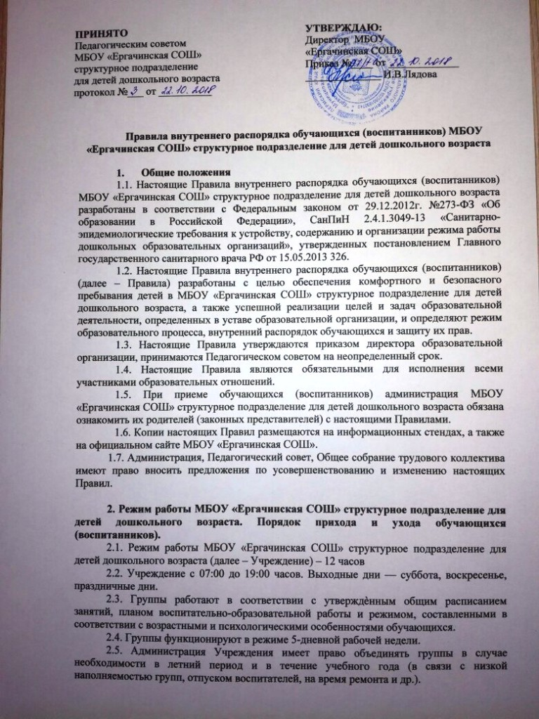
2.6. Основу режима образовательного процесса в Учреждении составляет
установленный распорядок сна и бодрствования, приѐмов пищи, гигиенических и
оздоровительных процедур, занятий, прогулок и самостоятельной деятельности обучающихся.
2.7. Расписание занятий составляется в соответствии с СанПиН 2.4.1.3049-13
«Санитарно-эпидемиологические требования к устройству, содержанию и
организации режима работы дошкольных образовательных организаций»,
утвержденных постановлением Главного государственного санитарного врача РФ
от 15.05.2013 № 26.
2.8. Приѐм детей в Учреждение осуществляется с 07.00 до 08.15 часов.
Родители (законные представители) должны знать и помнить о том, что
своевременный приход в Учреждение – необходимое условие качественной и
правильной организации образовательного процесса.
2.9. Педагоги проводят беседы и консультации для родителей (законных
представителей) о воспитаннике, утром до 08.00 и вечером после 17.00. В другое
время педагог находится с детьми, и отвлекать его от воспитательно -
образовательного процесса запрещается.
2.10. Если родители (законные представители) привели ребенка после
начала какого-либо режимного момента, необходимо раздеть его и подождать
вместе с ним в раздевалке до ближайшего перерыва.
2.11. Родители (законные представители) обязаны лично передавать и
забирать ребенка у воспитателя, не передоверяя ребенка посторонним лицам и
родственникам, не достигшим 16-летнего возраста. Родители (законные
представители) могут доверить свое право передавать и забирать ребенка только
по личному письменному заявлению, которое хранится хранится у воспитателя в группе.

3. Здоровье обучающихся (воспитанников)
3.1. Контроль утреннего приема детей в Учреждение осуществляет
воспитатель.
3.2. Выявленные больные или с подозрением на заболевание обучающиеся (воспитанники) не принимаются. Заболевших в течение дня детей родители обязаны забрать из Учреждения сразу после оповещения воспитателя (по телефону).
3.3. Родители (законные представители) обязаны приводить ребенка в
Учреждение здоровым и информировать воспитателей о каких-либо изменениях,
произошедших в его состоянии здоровья дома.
3.4. Если у ребенка есть аллергия или другие особенности здоровья и
развития, то родители (законные представители) должны поставить в известность
воспитателя и представить соответствующее медицинское заключение.
3.5. В Учреждении запрещено давать детям какие-либо лекарства родителям
(законным представителям), воспитателям групп или самостоятельно принимать
ребенку лекарственные средства.
3.6. О невозможности прихода ребенка по болезни или другой
уважительной причине родители (законные представители) должны сообщить в
Учреждение.
3.7. Ребенок, не посещающий Учреждение более 5 дней (за исключением
выходных и праздничных дней), должен иметь справку от врача с данными о
состоянии здоровья (с указанием диагноза, длительности заболевания, сведений
об отсутствии контакта с инфекционными больными).
3.8. В случае длительного отсутствия ребенка в Учреждении по каким-либо
обстоятельствам родителям (законным представителям) необходимо написать
заявление на имя заместителя директора по дошкольному образованию о сохранении места за обучающимся (воспитанником) с указанием
периода и причин его отсутствия.

4. Внешний вид и одежда обучающихся (воспитанников)
4.1. Родители (законные представители) обучающихся (воспитанников) должны обращать внимание на соответствие одежды и обуви ребенка времени года и температуре
воздуха, возрастным и индивидуальным особенностям (одежда не должна быть
слишком велика; обувь должна легко сниматься и надеваться), следить за
исправностью застежек (молний).
4.2. Родители (законные представители) обязаны приводить ребенка в
опрятном виде, чистой одежде и обуви.
4.3. Если внешний вид и одежда обучающегося неопрятны, воспитатель
вправе сделать замечание родителям (законным представителям) и потребовать
надлежащего ухода за ребенком.
4.4. В группе у каждого обучающегося (воспитанника) должна быть сменная обувь с фиксированной пяткой (желательно, чтобы ребенок мог снимать и надевать ее
самостоятельно), сменная одежда, в т. ч. с учетом времени года, расческа, личные
гигиенические салфетки (носовой платок), спортивная форма, а также головной
убор (в теплый период года).
4.5. Порядок в специально организованных в раздевальной шкафах для
хранения обуви и одежды обучающихся поддерживают их родители (законные
представители).
4.6. Во избежание потери или случайного обмена вещей родители (законные
представители) обучающихся маркируют их. За утерю не промаркированной
одежды и обуви администрация ответственности не несет
4.7. Одежда и обувь должна соответствовать погоде.
4.8. Зимой и в мокрую погоду рекомендуется, чтобы у обучающегося
(воспитанника) были запасные сухие варежки и одежда.
4.9. В шкафу каждого обучающегося (воспитанника) должно быть два пакета для хранения чистого и использованного белья.
4.10. Родители (законные представители) должны ежедневно проверять
содержимое шкафов для одежды и обуви, в том числе пакетов для хранения
чистого и использованного белья, а также еженедельно менять комплект
спортивной одежды.

5. Обеспечение безопасности
5.1. Родители (законные представители) должны своевременно сообщать
воспитателям групп об изменении номера телефона, места жительства и места
работы.
5.2. Для обеспечения безопасности родители (законные представители)
должны лично передавать детей воспитателю группы и расписываться в журнале
приема ребенка в Учреждении.
5.3. Родителям (законным воспитателям) запрещается забирать детей из
группы, не поставив в известность воспитателя, а также поручать это детям,
подросткам в возрасте до 16 лет, лицам в нетрезвом состоянии.
5.4. Посторонним лицам запрещено находиться в помещениях и на
территории Учреждения без разрешения администрации.
5.5. Во избежание несчастных случаев родителям (законным воспитателям)
необходимо проверять содержимое карманов в одежде обучающихся на наличие
опасных предметов.
5.6. Не рекомендуется надевать обучающимся золотые и серебряные
украшения, давать с собой дорогостоящие игрушки, мобильные телефоны, а
также игрушки, имитирующие оружие. Сотрудники Учреждения не несут
ответственности за утерянные золотые украшения и дорогостоящие вещи.
5.7. Обучающимся (воспитанникам) категорически запрещается приносить с собой острые, режущие, стеклянные предметы, а также мелкие предметы (бусинки, пуговицы и
т. п.), таблетки и другие лекарственные средства.
5.8. Обучающимся (воспитанникам) запрещается приносить жевательную резинку и другие продукты питания (конфеты, печенье, сухарики, напитки и др.).
5.9. Запрещается оставлять коляски, санки, велосипеды в помещении
Учреждения. Администрация не несѐт ответственность за оставленные без
присмотра вышеперечисленные вещи.
5.10.Запрещается курение в помещениях и на территории Учреждения.
5.11.Запрещается въезд на территорию Учреждения на личном
автотранспорте.
5.12.При парковке личного автотранспорта необходимо оставлять
свободным подъезд к воротам для въезда и выезда служебного транспорта на
территорию Учреждения.

6. Организация питания
6.1. Учреждение обеспечивает гарантированное сбалансированное питание
обучающихся (воспитанников) с учетом их возраста, физиологических потребностей в основных пищевых веществах и энергии по утверждѐнным нормам.
6.2. Питание в Учреждении осуществляется в соответствии с примерным
10-дневным меню, разработанным на основе физиологических потребностей в
пищевых веществах и норм питания обучающихся (воспитанников) и утверждѐнного директором образовательной организации.
6.3. Меню в Учреждении составляется в соответствии с СанПиН 2.4.1.3049-13
«Санитарно-эпидемиологические требования к устройству, содержанию и
организации режима работы дошкольных образовательных организаций»,
утвержденных постановлением Главного государственного санитарного врача РФ
от 15.05.2013 № 26, и вывешивается на информационных стендах в приемной
каждой группы на каждый день.
6.4. Режим и кратность питания обучающихся устанавливается в
соответствии с длительностью их пребывания в Учреждении и соответствует 5-
разовому питанию.
6.5. Контроль над качеством питания (разнообразием), витаминизацией
блюд, закладкой продуктов питания, кулинарной обработкой, выходом блюд,
вкусовыми качествами пищи, санитарным состоянием пищеблока, правильностью
хранения, соблюдением сроков реализации продуктов возлагается на бракеражную комиссию Учреждения.

7. Игра и пребывание обучающихся (воспитанников) на свежем воздухе
7.1 Прогулки с обучающимися (воспитанниками) организуются 2 раза в
день: в первую половину — до обеда и во вторую половину дня — после
дневного сна или перед уходом детей домой. При температуре воздуха ниже
минус 15°С и скорости ветра более 7 м/с продолжительность прогулки
сокращается.
7.2. Родители (законные представители) и педагоги обязаны доводить до
сознания обучающихся (воспитанников) то, что в группе и на прогулке детям следует
добросовестно выполнять задания, данные педагогическими работниками.
Бережно относиться к имуществу Учреждения, и не разрешается обижать друг
друга, применять физическую силу, брать без разрешения личные вещи других
детей, в том числе принесѐнные из дома игрушки, портить и ломать результаты
труда других обучающихся.
7.3. Обучающийся (воспитанник) может принести в детский сад личную
игрушку, если она чистая и не содержит мелких опасных деталей. Разрешая
своему ребенку принести личную игрушку в Учреждение, родитель (законный
представитель) соглашается с мыслью, что «я и мой ребенок не расстроимся, если
с ней будут играть другие дети или она испортится». За сохранность принесенной
из дома игрушки сотрудники ответственности не несут.
7.4. Использование личных велосипедов, самокатов, санок в Учреждении
(без согласия воспитателя) запрещается в целях обеспечения безопасности других
детей.
7.5. Регламент проведения мероприятий, посвященных дню рождения
ребенка, а также перечень недопустимых угощений обсуждается воспитателями с
родителями (законными представителями) обучающихся заранее. Категорически
запрещено угощать обучающихся (воспитанников) тортами, фруктами,
лимонадом, печеньем с наполнителем. При возникновении спорных вопросов
проведение данных мероприятий возможно только с разрешения заместителя директора по дошкольному образованию.

8. Права обучающихся (воспитанников)
8.1. Права воспитанника охраняются действующим законодательством.
8.2. Каждый воспитанник имеет право на:
- получение общедоступного и бесплатного дошкольного образования;
- уважение человеческого достоинства, защиту от всех форм физического и
психического насилия, оскорбления личности, охрану жизни и здоровья;
- развитие своих творческих способностей и интересов, включая участие в
конкурсах, олимпиадах, выставках, смотрах, спортивных мероприятиях и
других массовых мероприятиях;
- поощрение за успехи в образовательной, творческой, спортивной
деятельности;
- бесплатное пользование необходимыми учебными пособиями, средствами
обучения и воспитания, предусмотренными реализуемой в Учреждении
основной образовательной программой дошкольного образования;
- государственное обеспечение, в том числе обеспечение жестким и
мягким инвентарем, в случаях и в порядке, которые установлены
федеральными законами.
8.3. Воспитанникам запрещается:
- приносить в учреждение и на его территорию колющие и режущие
предметы;
- приносить, использовать любые предметы и вещества, которые могут
привести к взрывам, возгораниям и отравлению;
- иметь неряшливый внешний вид;
- применять физическую силу в отношении других воспитанников.

9. Поощрение и дисциплинарное воздействие
9.1 Меры дисциплинарного взыскания к обучающимся (воспитанникам)
Учреждения не применяются.
9.2 Применение физического и (или) психического насилия по отношению к
обучающимся (воспитанникам) Учреждения не допускается.
9.3 Дисциплина в Учреждении поддерживается на основе уважения
человеческого достоинства всех участников образовательных отношений.
9.4 Поощрение обучающихся (воспитанников) за успехи в образовательной, спортивной, творческой деятельности проводится по итогам конкурсов, соревнований и
других мероприятий в виде вручения грамот, дипломов, благодарственных писем,
сертификатов, сладких призов и подарков.

10. Разное
10.1. Педагоги, специалисты, администрация Учреждения обязаны
эффективно сотрудничать с родителями (законными представителями)
обучающихся с целью создания условий для успешной адаптации и развития
детей.
10.2. По вопросам, касающимся развития и воспитания ребѐнка, родители
(законные представители) обучающихся (воспитанников) могут обратиться за
консультацией к педагогам в специально отведѐнное на это время.
10.3. Все спорные и конфликтные ситуации разрешаются только в
отсутствии обучающихся (воспитанников).
10.4. Родители (законные представители) обучающихся обязаны
присутствовать на родительских собраниях группы, которую посещает их
ребѐнок, и на общих родительских собраниях Учреждения, а также активно
участвовать в воспитательно-образовательном процессе, совместных с детьми
мероприятиях.

